|  |  |  |
| --- | --- | --- |
| **Nombre:**  Abraham Tenorio Ignacio. | | **Matrícula:**  AL02843623 |
| **Nombre de la materia:**  Programación y prototipo de videojuegos | **Nombre del profesor:**  Christopher Galileo Martínez Domínguez | |
| **Módulo:**  1 | **Actividad:**  Actividad 1: Creando el primer proyecto | |
| **Fecha:** 16 de enero de 2020 | | |
| **Bibliografía:**   * Unity. (2017). Manual de Unity. Recuperado de <https://docs.unity3d.com/es/current/Manual/InstallingUnity.html> * Carver, J. (2019). Unreal Engine | What is Unreal Engine 4. Unrealengine.com. Recuperado de: https://www.unrealengine.com/en-US. * River, P. (2019). M.U.G.E.N. MUGEN Database. Recuperado de: <https://mugen.fandom.com/wiki/M.U.G.E.N>. * CRYTEK. (2019). CryEngine | Features. Recuperado de: <https://www.cryengine.com/features> * 343 Industries. (2019) Slipspace Engine. Recuperado de: <https://www.343industries.com/slipspace-engine> | | |

**Objetivo:**

Utilizar la interfaz de trabajo del motor de videojuego y crear carpetas para el desarrollo de un proyecto.

**Procedimiento:**

Parte I

1. Investiga acerca de al menos cinco motores que se utilicen para videojuegos. Consulta al menos tres fuentes e inclúyelas en tu reporte en formato APA.
2. Elabora una tabla comparativa sobre Unity y dos motores más. Esta tabla debe incluir:
   1. Versión.
   2. Licencias (gratis, pro).
   3. Lenguajes de programación.
   4. Asset.
   5. Capacidades gráficas.
   6. Ventajas.
   7. Desventajas.
3. Elabora una conclusión, de al menos media cuartilla, sobre la relevancia de los motores en el desarrollo de videojuegos.

Parte II

Para cada uno de los siguientes pasos a realizar debes tomar una captura de pantalla:

1. Una vez que instalaste Unity, ejecuta la aplicación y crea un proyecto nuevo.
2. Define una idea de videojuego que quieras desarrollar.
3. De acuerdo a tu idea de videojuego propón las carpetas para organizar los assets.
4. Valida con un *checklist* que sí tengas las carpetas para los distintos elementos que vas a requerir en tu videojuego.
5. Toma impresiones de pantalla de las carpetas creadas.

**Resultados:**

Motores gráficos:

1. CryEngine
2. Unreal Engine
3. Unity 3D
4. Slipspace Engine
5. IW Engine

Tabla comparativa:

|  |  |  |  |  |  |
| --- | --- | --- | --- | --- | --- |
| Engine | Versión actual | Licencia | Lenguajes de programación | Assets | Capacidades  gráficas |
| Unity | 2019.2.18f1 | Personal  Pro  Plus | C# | 3D, 2D, ADD-ON Audio, Essentials, Templates, Tools y VFX | DX10 |
| CryEngine | 3 | Free | C#  C++ | Animation, 3D, 2D, Audio, Tools, Dialog, Entities, Films, Cutscenes, Rendering, Materials, etc. | La plataforma de desarrollo en tiempo real más potente para lograr la experiencia de más alta calidad. |
| Unreal  Engine | 4.24 | Free  Plus | C++ | 3D, 2D, Arquitectura, Animaciones, Planos, Personajes, Ejemplos, Materiales, Música, SFX, Texturas, etc. | Promete el mejor realismo y mejores gráficos con un rendimiento excelente. |

|  |  |  |
| --- | --- | --- |
| Motor | Ventajas | Desventajas |
| Unreal Engine | Entorno virtual  Variedad de plataformas  Ambiente gráfico 3D  Mejor costo/beneficio de todos | Proyectos pesados  Curva de aprendizaje larga  Comunidad pequeña |
| Cry Engine | Es GNU y su core se puede recodificar  Permite desarrollo sandbox (local)  Tiene una gran comunidad  Existen certificados y documentación completa de uso e instalación del engine | No admite plantillas  No existe soporte directo del desarrollador principal  Está infravalorado |
| Unity | Puedes usarlo y publicar gratis  Admite desarrollo para distintas plataformas  Permite desarrollar shaders  Intuitivo | Tiene las licencias más caras  Carece de herramientas y funciones a comparación de otros |

Creación de un proyecto nuevo

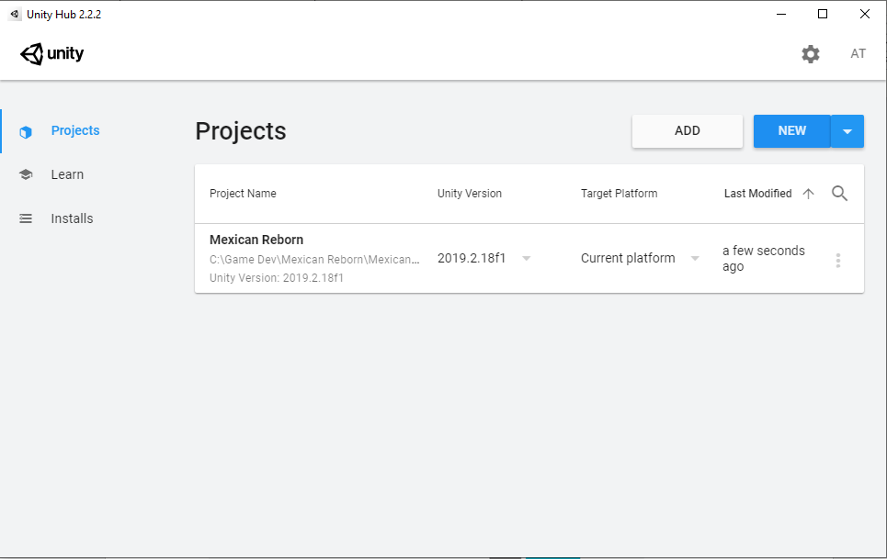

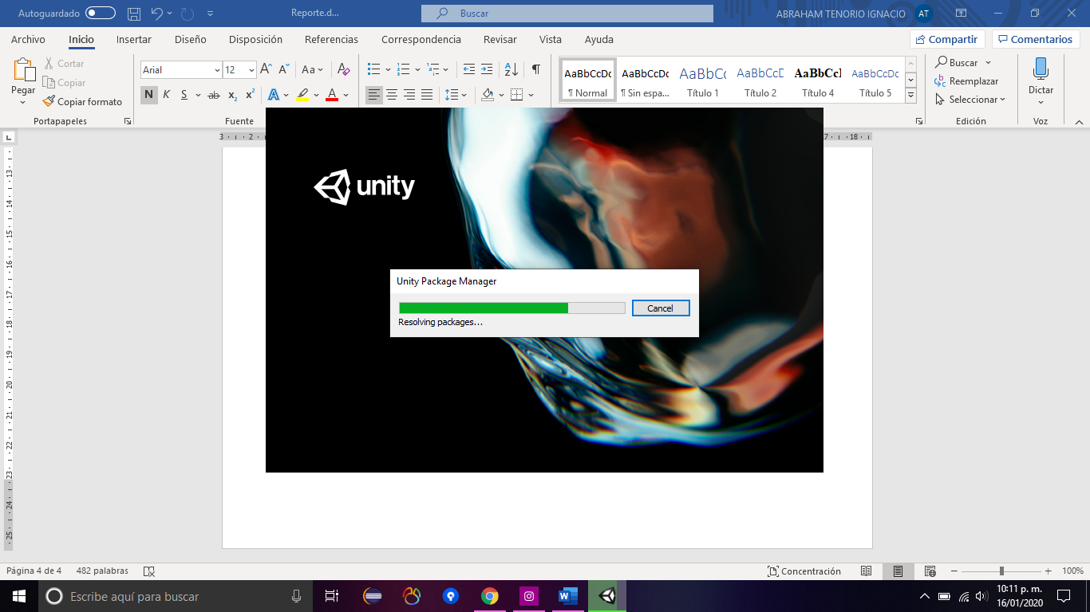

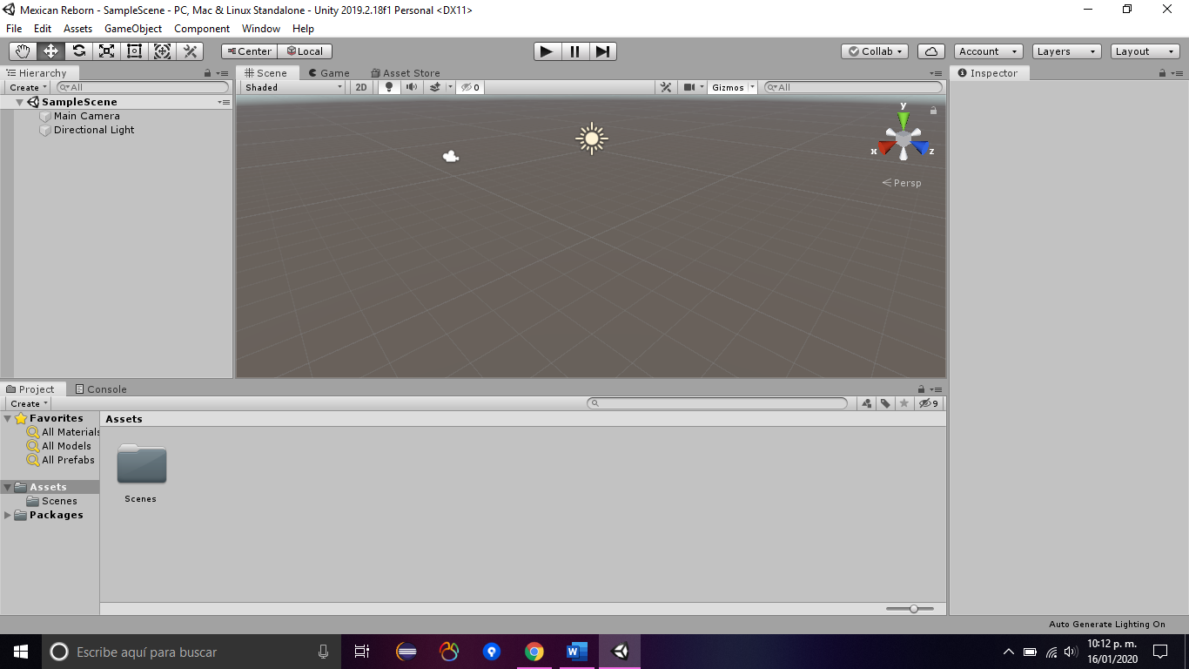

Idea de videojuego

**Mexican Reborn**

Será un juego de aventura/acción en el cual tendremos que tomar la piel de un guerrero azteca al cual la vida le cambia de un día para otro, pues se verá obligado a defender su territorio de invasores que atentan contra la vida de su pueblo y pretenden colonizarlos, será una aventura lineal con enemigos y bosses difíciles.

Carpetas que puedo necesitar:

* Animaciones
* Modelos
  + Principal
  + Conquistadores
  + Civiles
* Música
  + SFX
  + Temas
* Texturas
* Arquitectura
* Fondos
* Planos
* Escenas
* Objetos
  + Utilidades
  + Armas

Carpetas para los assets

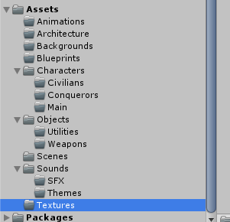

**Conclusión:**

Para concluir mi actividad, considero que un motor gráfico es la base para un videojuego pues de cierto modo es el que nos limitará en cuanto a recursos, capacidades gráficas y optimizaciones estamos hablando, y ni decirse del tiempo de desarrollo, al aprender algo nuevo siempre hay una curva de aprendizaje en la cual hay altos y bajos, pero siempre las curvas de aprendizaje nos ayudan a comprender de mejor forma lo que se necesita realizar, cómo se debe realizar y la mejor forma de llevar a cabo el desarrollo de un videojuego, de aquí partiré diciendo que la mayoría de los engines que conozco como puede ser CryEngine los hé visto en acción como con el juego Crysis, y estoy ansioso por ver la capacidad del Slipspace Engine, de cierto modo soy gran fan de la saga Halo y por eso me emociona. Concluyo diciendo que no importa cual engine usemos, siempre seremos nosotros quienes decidiremos si explotar todo su potencial y mejorar su eficiencia o incluso, ayudar a mejorar el core de ese mismo motor gráfico.